Österreich / Kärnten / Tourismusverband Finkenstein am Faaker See

Tourismusverband Finkenstein am Faaker See wählte neuen Vorstand
Finkenstein am Faaker See, 21. Dezember 2022. Die Mitglieder der Vollversammlung des Tourismusverbandes Finkenstein am Faaker See wählten beziehungsweise bestätigten kürzlich im Naturel Hoteldorf Schönleitn ihren neuen Vorstand. Vorsitzende Michaela Tiefenbacher und ihr Team haben in den kommenden fünf Jahren viel vor.
MARKE, MOBILITÄT & MOUNTAINBIKE
„Investitionen in die Weiterentwicklung der Marke Faaker See, die Ausweitung der Mobilitäts- und Serviceangebote in der Region und der Ausbau des Mountainbike-angebotes in den Karawanken werden die kommenden Jahre prägen“, unterstreicht Michaela Tiefenbacher, die in ihrer Funktion bestätigte Vorsitzende des Tourismusverbandes Finkenstein am Faaker See.

VOLLBLUT-TOURISTIKERIN TIEFENBACHER KENNT KÄRNTEN
Michaela Tiefenbacher, geschäftsführende Gesellschafterin der Naturel Hotels, hat sich nicht nur in der Branche, sondern auch weit über Kärnten hinaus einen Namen gemacht. Die Vorsitzende ist Branchen-Profi und Kennerin des Kärntner Tourismus. Ihr Stellvertreter bleibt Johannes Anderwald (Camping Anderwald).

ZIEL: NEUE STRATEGIE FÜR KANZIANIBERG
Neben Finanzreferenten Herwig Zollner kommt Alexander Pressinger neu ins Vorstandsteam. Gemeinsam mit den drei neuen Ersatzmitgliedern Brigitte Meandzija, Robert Bergmann und Katharina Gregori will das Team in Zukunft auch über eine strategische Neuausrichtung des Kletterparadieses Kanzianiberg diskutieren.

MIT SANFTEM WASSERSPORT NEUE GÄSTE GEWINNEN
Ebenso auf der „To-do-Liste“ des neuen Gremiums: die Weiterentwicklung des sanften Wassersports. „Mit Angeboten rund um die Themen Schwimmen, Stand-Up-Paddeln und Kajak wollen wir neue Gäste für den Faaker See gewinnen“, unterstreicht Tiefenbacher.

DAS NEUE VORSTANDSTEAM
Michaela Tiefenbacher (Vorsitzende)
Johannes Anderwald (Stellvertreter)
Herwig Zollner (Finanzreferent)
NEU: Alexander Pressinger (Vorstandsmitglied)
Anna Mayerhofer (Vorstandsmitglied)
Hubert Baumgartner (Ersatz)
NEU: Brigitte Meandzija (Ersatz)
NEU: Robert Bergmann (Ersatz)
Michael Ceron (Ersatz)
NEU: Katharina Gregori (Ersatz)

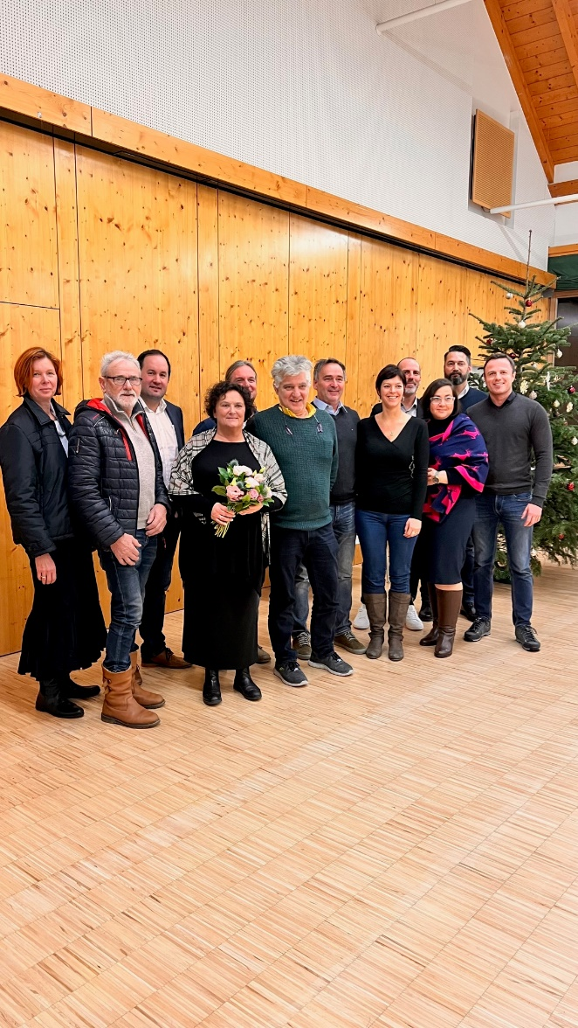
Bildtext
Vorsitzende Michaela Tiefenbacher (vierte von links) und der neu gewählte Vorstand des Tourismusverbandes Finkenstein am Faaker See.
Bildindex: Tourismusverband Finkenstein am Faaker See (honorarfrei)

Weitere Informationen
Michaela Tiefenbacher
Tourismusverband Finkenstein am Faaker See
9583 Faak am See, Dietrichsteinerstraße 2
+43 664 34 39 908
urlaub@faakersee.at

